DIZAINS / LIETOTJA SASKARNE
”ALL DICE”
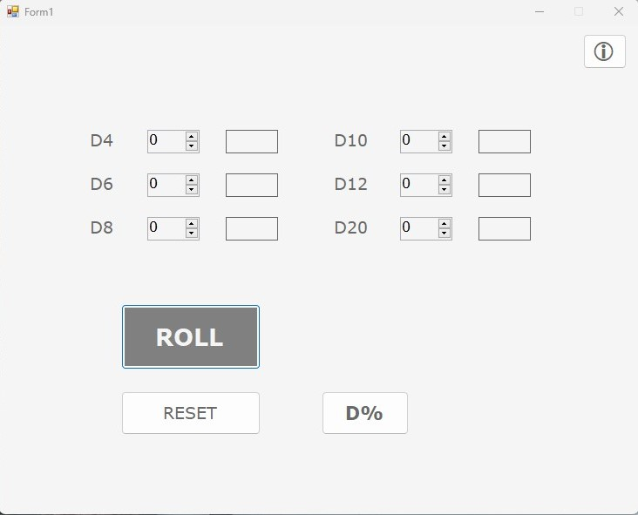
Galvenais skats:
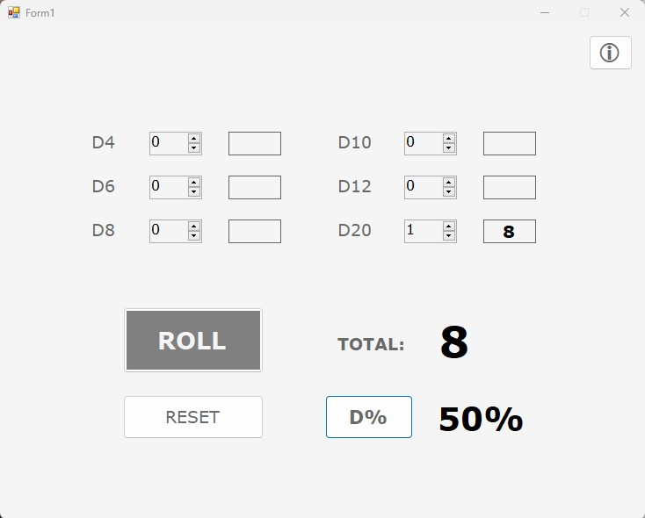
Informācijas loga skats:
